**MAKALAH**

**BIG DATA**

**Pengelolaan, Analisis, dan Interpretasi Data Dalam Jumlah Besar**

 Dosen :

Dr. Ir. Ananto Tri Sasongko, M.Sc.,



Disusun Oleh :

|  |  |  |
| --- | --- | --- |
| 312110034 | : | M. AKMAL AL ABDILAH |
| 312210098 | : | ROBIYANTO |
| 312110027 | : | ILHAM MAULANA CHAKRA DWI NOTO |
| 312110178 | : | MUHAMMAD AZIZUL DZIKRI |

**UNIVERSITAS PELITA BANGSA**

**2024**

Jl. Inspeksi Kalimalang No.9, Cibatu, Cikarang Sel., Bekasi, Jawa Barat 17530, Indonesia

# KATA PENGANTAR

Dengan memohon rahmat dan petunjuk Allah SWT, kami bersyukur dapat menyelesaikan makalah "Pengelolaan, Analisis, dan Interpretasi Data Dalam Jumlah Besar." Fokus utama kami adalah pada konsep Big Data, mencakup pengelolaan, analisis, dan interpretasi data dalam jumlah besar, dengan harapan memberikan manfaat kepada pembaca terkait ekspor dan impor suatu negara. Kami terbuka untuk kritik dan saran demi perbaikan kedepannya.

Makalah ini juga membahas struktur data ekspor dan impor serta analisis berdasarkan jenis barang. Analisis data ekspor dan impor, identifikasi tantangan dalam pengolahan Big Data, solusi volume data besar, optimasi kinerja, serta visualisasi data menjadi fokus kami. Terakhir, integrasi solusi dengan Apache Spark dan visualisasi data diharapkan dapat meningkatkan pemahaman dan optimalisasi informasi dari volume data besar. Kami meyakini makalah ini dapat memberikan kontribusi bermakna dalam penerapan konsep Big Data. Terima kasih atas kesempatan ini, kami berharap makalah ini memberikan manfaat yang signifikan.

Cikarang, 03 Januari 2024

|  |  |  |
| --- | --- | --- |
|  |  |  |

**DAFTAR ISI**

KATA PENGANTAR ii

DAFTAR ISI iii

PENDAHULUAN 1

1.1 Latar belakang 1

1.2 Tujuan 2

1.3 Perumusan masalah 3

BAB II 4

PEMBAHASAN 4

2.1 Kode HS dan Dekripsi 4

2.2 Nilai Ekspor (USD) 5

2.3 Berat Ekspor (KG) 5

2.2 Nilai Impor (USD) 5

2.3 Berat Impor (KG) 5

BAB III 6

3.1 Ekpor Impor Berdasarkan Jesis Barang 6

3.2 Perbandingan Nilai dan Berat 6

3.3 Analisis Regional 7

3.3 Rekomendasi dan Implikasi 7

BAB IV 8

4.1 Optimasi Kerja 8

4.2 Volume Data Besar 8

BAB V 9

5.1 Grafik Perbandingan Nilai Ekspor 9

5.1 Peta Panas (Heatmap) Perdagangan Regional 10

Penutup 11

Kesimpulan 11

Daftar pustaka 12

**BAB I**

# PENDAHULUAN

## Latar belakang

## Dalam era globalisasi, analisis data ekspor dan impor menjadi krusial untuk pemahaman perdagangan internasional. Konsep Big Data memberikan peluang untuk mengoptimalkan pemrosesan data dalam jumlah besar, membuka potensi untuk pengambilan keputusan yang lebih cerdas dan strategis. Struktur data yang terdiri dari Kode HS, nilai ekspor, berat ekspor, nilai impor, dan berat impor menyediakan landasan untuk analisis mendalam terhadap tren dan pola perdagangan suatu negara. Analisis berdasarkan jenis barang membuka peluang untuk mengidentifikasi sektor-sektor kunci yang berperan dalam perdagangan internasional. Tantangan dalam pengolahan Big Data memerlukan solusi inovatif seperti Apache Spark, sementara visualisasi data memainkan peran penting dalam menyajikan informasi dengan cara yang mudah dimengerti. Dengan pemahaman yang mendalam terhadap informasi ini, pemangku kepentingan dapat mengambil keputusan yang lebih baik untuk mengoptimalkan perdagangan dan strategi pemasaran mereka.

## 1.2 Tujuan

1. Menjelaskan konsep Big Data dan penerapannya dalam mengoptimalkan pemrosesan dan analisis data ekspor dan impor.
2. Mengidentifikasi informasi yang dapat diperoleh dari struktur data dan menunjukkan kegunaannya untuk perencanaan ekonomi, pengambilan keputusan bisnis, dan evaluasi kebijakan perdagangan.
3. Memberikan wawasan tentang dinamika perdagangan internasional melalui analisis data ekspor dan impor berdasarkan jenis barang.
4. Menyoroti manfaat dari perbandingan nilai dan berat ekspor serta impor suatu kategori barang, serta menggambarkan bagaimana analisis regional dapat mendukung pengambilan keputusan.
5. Mengidentifikasi tantangan dalam pengolahan Big Data terkait dengan data ekspor dan impor, dan merinci solusi seperti penggunaan Apache Spark.
6. Menjelaskan cara visualisasi data dapat membantu memahami informasi kompleks dari data ekspor dan impor.

## 1.3 Perumusan masalah

1. Bagaimana konsep Big Data dapat diaplikasikan untuk mengoptimalkan pemrosesan dan analisis data ekspor dan impor dalam jumlah besar?
2. Apa saja informasi yang dapat diperoleh dari struktur data mengenai ekspor dan impor, dan bagaimana data ini dapat digunakan untuk keperluan perencanaan ekonomi, pengambilan keputusan bisnis, atau evaluasi kebijakan perdagangan?
3. Bagaimana analisis data ekspor dan impor berdasarkan jenis barang dapat memberikan wawasan tentang dinamika perdagangan internasional dan mengidentifikasi sektor-sektor yang memiliki dampak signifikan?
4. Apa manfaat dari perbandingan nilai dan berat ekspor serta impor suatu kategori barang, dan bagaimana analisis regional dapat membantu dalam pengambilan keputusan terkait penetrasi pasar dan pengembangan strategi pemasaran?
5. Apa saja tantangan dalam pengolahan Big Data terkait dengan data ekspor dan impor, dan bagaimana solusi seperti penggunaan Apache Spark dapat membantu mengatasi tantangan tersebut?
6. Bagaimana visualisasi data, seperti grafik batang dan peta panas, dapat digunakan untuk memahami dan menyajikan informasi yang kompleks dari data ekspor dan impor?

# BAB II

# PEMBAHASAN

Big Data adalah konsep yang merujuk pada pengelolaan, analisis, dan interpretasi data dalam jumlah besar yang melebihi kapabilitas alat pengolahan data konvensional. Dalam konteks data ekspor dan impor yang diberikan, konsep Big Data dapat diaplikasikan untuk mengoptimalkan pemrosesan dan analisis data tersebut. Berikut adalah pembahasan lengkap mengenai data ekspor dan impor tersebut:

Struktur data yang Anda berikan terkait dengan data ekspor dan impor suatu negara dan menunjukkan informasi yang terstruktur dalam bentuk tabel dengan kolom-kolom tertentu. Berikut adalah penjelasan lengkap mengenai setiap kolom dalam struktur data tersebut:

## 2.1 Kode HS dan Deskripsi

Kode HS (Harmonized System): Kode ini merupakan suatu sistem pengkodean yang digunakan secara internasional untuk mengklasifikasikan produk yang akan diekspor atau diimpor. Setiap produk memiliki kode unik yang didefinisikan dalam sistem ini.

Deskripsi: Merupakan penjelasan atau deskripsi singkat terkait dengan produk yang dikodekan dengan Kode HS tersebut. Deskripsi ini membantu untuk memahami jenis produk yang diekspor atau diimpor.

## Nilai Ekspor (USD):

Kolom ini mencantumkan nilai total dari produk-produk yang diekspor dalam mata uang Dolar Amerika Serikat (USD). Nilai ekspor ini mencakup total harga produk yang dijual ke luar negeri.

## Berat Ekspor (Kg):

Menunjukkan berat total dari produk-produk yang diekspor, diukur dalam kilogram (Kg). Informasi ini memberikan gambaran tentang jumlah fisik atau berat dari barang-barang yang diekspor.

* 1. **Nilai Impor (USD):**

Seperti nilai ekspor, kolom ini mencantumkan nilai total dari produk-produk yang diimpor, namun kali ini dalam mata uang Dolar Amerika Serikat (USD). Nilai impor mencakup total biaya produk yang dibeli dari luar negeri.

* 1. **Berat Impor (Kg):**

Menunjukkan berat total dari produk-produk yang diimpor, diukur dalam kilogram (Kg). Sama seperti pada nilai ekspor, informasi ini memberikan gambaran tentang jumlah fisik atau berat dari barang-barang yang diimpor**.**

Dengan struktur data ini, pihak yang memerlukan informasi mengenai ekspor dan impor dapat dengan mudah melihat dan menganalisis data tersebut. Misalnya, dapat dianalisis tren nilai ekspor dan impor, jenis produk yang paling banyak diekspor atau diimpor, atau perbandingan berat fisik dari produk tersebut. Data ini juga dapat digunakan untuk keperluan perencanaan ekonomi, pengambilan keputusan bisnis, atau evaluasi kebijakan perdagangan.

# BAB III

Analisis data ekspor dan impor berdasarkan jenis barang merupakan suatu metode untuk memahami dinamika perdagangan internasional dan mengidentifikasi sektor-sektor yang memiliki dampak signifikan. Berikut adalah penjelasan lengkap mengenai poin-poin yang disebutkan:

## 3.1 Ekspor dan Impor Berdasarkan Jenis Barang:

Tujuan Utama: Analisis ini bertujuan untuk memberikan informasi tentang nilai dan berat ekspor serta impor untuk setiap kategori barang yang diperdagangkan antar negara.

Metode: Data dikelompokkan berdasarkan jenis barang, seperti elektronik, tekstil, kendaraan, dan sebagainya.

Manfaat: Membandingkan kategori-kategori ini membantu mengidentifikasi sektor-sektor yang memiliki dampak signifikan dalam perdagangan. Analisis ini dapat memberikan wawasan mengenai komposisi perdagangan suatu negara atau wilayah.

## 3.2 Perbandingan Nilai dan Berat:

Tujuan Utama: Menganalisis perbandingan antara nilai dan berat ekspor serta impor suatu kategori barang.

Metode: Menghitung rasio nilai terhadap berat untuk setiap jenis barang.

Manfaat: Memberikan wawasan tentang efisiensi perdagangan suatu kategori barang. Barang dengan nilai tinggi dan berat rendah mungkin menunjukkan adanya nilai tambah yang tinggi atau efisiensi produksi yang baik.

## 3.3 Analisis Regional:

# Tujuan Utama: Menganalisis data berdasarkan wilayah atau negara tujuan/asing untuk menentukan pasar utama dan tren perdagangan regional.

# Metode: Data dipecah menjadi bagian-bagian yang mencakup wilayah atau negara tertentu.

# Manfaat: Menyediakan pemahaman mendalam tentang pasar utama suatu negara dan tren perdagangan regional. Informasi ini dapat membantu dalam pengambilan keputusan terkait penetrasi pasar, pengembangan strategi pemasaran, dan penyesuaian dengan kebijakan perdagangan regional.

**3.4 Rekomendasi dan Implikasi:**

Hasil analisis dapat memberikan dasar bagi pengambilan keputusan strategis di tingkat pemerintah, perusahaan, atau lembaga terkait perdagangan.

Memberikan pemahaman yang lebih baik tentang dinamika ekonomi global dan potensi peluang atau tantangan dalam perdagangan internasional**.**

Penting untuk mencatat bahwa analisis ini harus dilakukan secara berkala karena kondisi perdagangan internasional dapat berubah seiring waktu. Kesimpulan dan rekomendasi yang dihasilkan dari analisis ini dapat membantu pemerintah, produsen, dan pelaku bisnis untuk mengoptimalkan kebijakan perdagangan dan strategi pemasaran mereka.

# BAB IV

## 4.1 Volume Data Besar:

Tantangan: Penanganan volume data yang besar memerlukan infrastruktur dan alat yang mampu melakukan pemrosesan secara paralel.

Solusi: Penggunaan alat pengolahan data seperti Apache Spark memungkinkan pemrosesan paralel, yang dapat meningkatkan efisiensi secara signifikan. Spark menggunakan model pemrosesan in-memory dan distribusi data untuk menangani volume data besar dengan cepat.

## 4.2 Optimasi Kinerja:

Tantangan: Penanganan Big Data seringkali memerlukan optimasi kinerja agar proses pengolahan data dapat berjalan dengan cepat dan efisien.Solusi: Partisi Spark dan caching adalah teknik yang dapat digunakan untuk meningkatkan kecepatan pemrosesan. Partisi memungkinkan data dibagi menjadi bagian-bagian kecil, yang dapat diproses secara paralel. Caching digunakan untuk menyimpan data di memori, mengurangi waktu akses dan meningkatkan kecepatan.

# BAB V

## 5.1 Grafik Distribusi Nilai Ekspor:

Tantangan: Memahami dan mempresentasikan distriubusi nilai ekspor.

Solusi: Menggunakan visualisasi seperti grafik batang untuk menunjukkan nilai ekspor. Grafik batang efektif dalam menyajikan data aktual nilai ekspor

Berikut grafik batang yang memvisualisasikan grafik Nilai Ekspor.

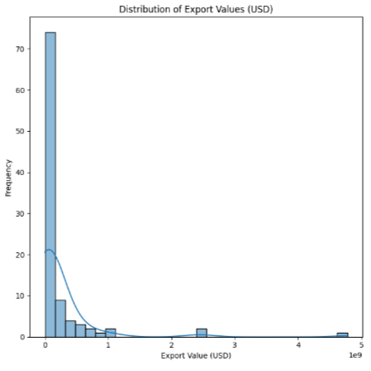

**5.2 Grafik Perbandingan Nilai Ekspor Sebenarnya Dan Prediksi:**

Tantangan: Memahami pola dan intensitas perdagangan antar wilayah atau negara, solusi yang diusulkan adalah menggunakan grafik perbandingan nilai ekspor sebenarnya dan nilai yang diprediksi..

Solusi: penggunaan Apache Spark untuk pemrosesan data besar, dengan penerapan partisi dan caching untuk meningkatkan kinerja. Setelah data diproses, langkah selanjutnya adalah menciptakan visualisasi menggunakan grafik perbandingan. Grafik batang dapat digunakan untuk menunjukkan perbedaan nilai ekspor sebenarnya dan prediksi secara langsung.

Penggabungan Solusi:

* + Menggunakan Apache Spark untuk pemrosesan data besar..
  + Menggunakan visualisasi data untuk perbandingan nilai ekspor sebenarnya dan prediksi secara langsung.
  + Integrasi antara pemrosesan data dan visualisasi adalah kunci untuk pemahaman yang lebih baik terhadap informasi dari volume data besar.

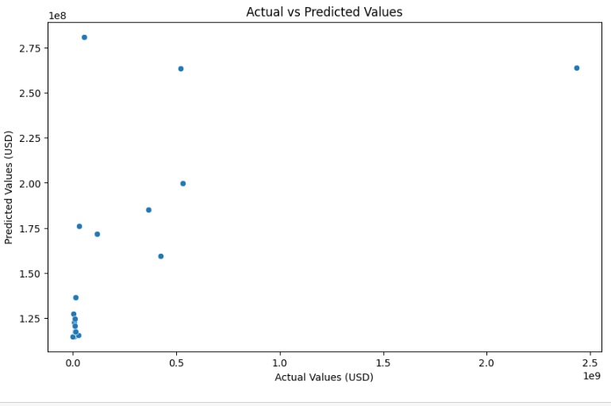

# Penutup

## Kesimpulan

Dengan menerapkan konsep Big Data, analisis data ekspor dan impor dapat memberikan wawasan mendalam tentang tren perdagangan, sektor yang dominan, dan peluang untuk pengoptimalan. Pemrosesan data menggunakan Apache Spark dan visualisasi data dapat membantu dalam pengambilan keputusan yang lebih baik dalam konteks perdagangan internasional.

# Daftar Pustaka

1. Zaharia, M., Chowdhury, M., Franklin, M. J., Shenker, S., & Stoica, I. (2010). Spark: Cluster Computing with Working Sets. HotCloud.
2. Chambers, C., & Zaharia, M. (2018). Spark: The Definitive Guide. O'Reilly Media.
3. Heer, J., & Shneiderman, B. (2012). Interactive dynamics for visual analysis. ACM Queue, 10(2), 30.
4. Tufte, E. R. (2001). The Visual Display of Quantitative Information. Graphics Press.
5. Wickham, H. (2009). ggplot2: Elegant Graphics for Data Analysis. Springer.